PRESSEINFORMATION

Tobago hautnah – Die Karibik zum anfassen

Wie Reisende auf Tobago Teil einer Gemeinschaft werden und erleben, dass echter Luxus manchmal in den einfachsten Momenten liegt
Frankfurt, 20. Oktober 2025. Fernab der typischen, amerikanisierten All-inclusive-Pfade liegt eine Karibik, die man spürt – Tobago. Die kleine, grüne Insel am südlichen Rand der Karibik lädt Reisende ein, nicht nur zu verweilen, sondern mitzuerleben, einzutauchen und Teil einer Gemeinschaft zu werden. Der wahre Luxus hier? Menschliche Nähe, authentische Begegnungen und ein Gefühl von Verbundenheit. Auf Tobago zeigt sich eine besondere Form des Tourismus, bei der die Menschen vor Ort im Mittelpunkt stehen und Einnahmen direkt in die Gemeinden fließen, sodass Kultur, Umwelt und Gemeinschaft gleichermaßen profitieren.
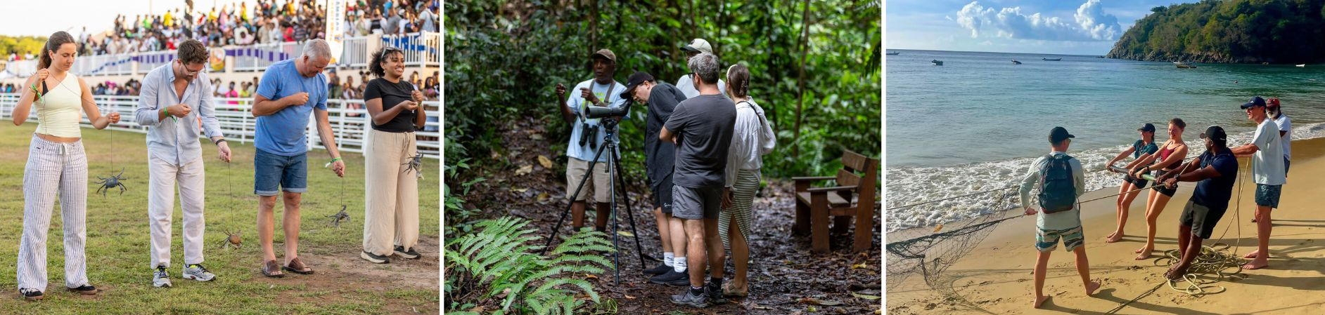
v.l.n.r. Newton George bringt Besuchern die Flora und Fauna des Main Ridge Rainforest Reserve näher; Gemeinschaftliche Arbeit: Einholen der Fischernetze © Tobago Tourism Agency
Wer auf Tobago reist, spürt schnell, dass es hier um mehr geht als schöne Strände. Dorffeste, Kochkurse, traditionelle Handwerksworkshops oder ausgelassene Feierlichkeiten wie der farbenfrohe Tobago-Karneval mit pulsierenden Soca-Rhythmen bringen Reisende und Einheimische zusammen. Die Insel schafft damit, was viele Destinationen anstreben: Einen Tourismus, der sich natürlich anfühlt, lokale Gemeinschaften stärkt und die Kultur lebendig hält, weit über die eigene Reise hinaus.
So führt Newton George, einer der erfahrensten Guides Tobagos, seit Jahrzehnten durch das sattgrüne Main Ridge Rainforest Reserve, den ältesten geschützten Regenwald der westlichen Hemisphäre. Mit leiser Begeisterung erzählt er von seltenen Vogelarten, von Pflanzen, denen eine heilende Wirkung zugeschrieben wird, und von der Bedeutung des Waldes für das ökologische Gleichgewicht der Insel. Stets mit der Bemühung, seine Gäste die Insel und ihre Schönheit durch seine Augen erfahren zu lassen.
An der Nordküste, im kleinen Fischerdorf Castara, heißt “Alibaba” Brian Taylor seine Gäste willkommen. Mit seinem kleinen Familienunternehmen Alibaba Tours organisiert er nicht nur authentische und maßgeschneiderte Touren an, sondern bietet auch Unterkünfte in seinem Guesthouse und Einblicke in die Dorfgemeinschaft und reiche (koloniale) Geschichte des Ortes und der Insel. So werden Reisende Teil einer Dorfgemeinschaft, die den wahren Rhythmus Tobagos widerspiegelt. Vom gemeinschaftlichen morgendlichen Einholen der Fischernetze über über das Backen in Lehmöfen bis hin zum abendlichen Limen (tobagoanisch für „den Moment genießen“) bei einem klassischen Rum-Punsch in einer kleinen Strandbar.
Taffy, ein lokaler Fischer aus Charlottesville, der nebenbei Besucher mit seinem traditionellen kleinen Fischerboot zu den schönsten Stränden der Nordwestküste der Insel bringt, wie Lovers Bay oder Pirates Bay, wirkt auf den ersten Blick mit Kopftuch und Zahnlücke wie ein waschechter Pirat, aber auf den zweiten stellt er sich als hervorragender Koch heraus. Er mag zwar kein Mann großer Worte sein, doch seinen fangfrischen Fisch weiß er mit einfachen Mitteln über einem Lagerfeuer am Strand zuzubereiten. Wenn er die köstlichen, landestypischen Beilagen auspackt, darunter Callaloo und Kochbananen, liebevoll von seiner Frau zubereitet, wird spätestens klar: Auf Tobago ist fast die gesamte Gemeinschaft involviert, und genau dieses Miteinander macht die Karibikinsel so besonders.
Einreiseinformationen und Reiseinspirationen zu Tobago gibt es unter www.visittobago.de.
BILDMATERIAL & DISCLAIMER
Bildmaterial zu Tobago ist hier verfügbar (Copyright, wenn nicht anders angegeben: Tobago Tourism Agency Ltd). Bildmaterial zu dieser Pressemitteilung ist hier verfügbar.
Aus Gründen des Leseflusses haben wir in dem Text auf das Gendern verzichtet. Wenn wir über Künstler, Darsteller und Co. sprechen, so meinen wir dies stets geschlechts- und orientierungsneutral. Wir sehen stets den Menschen, Inklusion ist für uns selbstverständlich.

ÜBER TOBAGO
Tobago liegt in der südlichen Karibik und begeistert mit postkartenreifen Stränden, glasklarem Wasser und üppiger Natur. Die Insel zeichnet sich durch eine entspannte, authentische Atmosphäre aus und bietet eine unvergleichliche Mischung aus Erholung, Abenteuer und kulturellen Erlebnissen. Highlights sind unter anderem der Nylon Pool, das farbenprächtige Buccoo Reef sowie das Main Ridge Forest Reserve, das älteste Schutzgebiet der westlichen Hemisphäre.
Die rund 60.000 Einwohner zählende englischsprachige Insel ist offiziell Teil des aus zwei Inseln bestehenden Staates Trinidad und Tobago, hebt sich jedoch weiterhin durch ihre eigene Identität hervor und bietet Reisenden eine ruhige und einladende Umgebung. Besucher werden gebeten, wie bei jeder internationalen Reise üblich, mit verlässlichen Partnern zu planen, die gängigen Vorsichtsmaßnahmen zu beachten und sich bei offiziellen Stellen vorab zu informieren.
Von Deutschland aus ist Tobago bequem erreichbar, etwa per Nonstop-Flug mit Condor ab Frankfurt (Winterflugplan 2025/26) oder über internationale Drehkreuze wie London und Amsterdam. Praktische Informationen sowie Inspiration für die Reise finden Interessierte unter www.visittobago.de.


PRESSEKONTAKT
Tobago Tourism Agency Ltd
c / o noble kommunikation GmbH
Teresa Lippmann
Kaiserstraße 19 - 21, (Postanschrift: Friedensstraße 11)
60311 Frankfurt, Deutschland
Tel.: +49 151 6243 7706
E-Mail: tlippmann@noblekom.de

